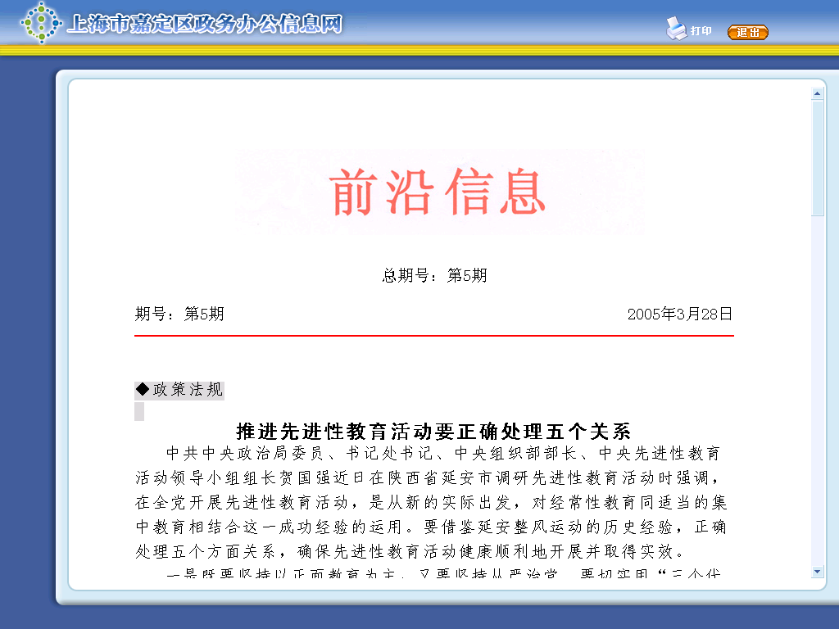

第14（总第278期）

上海市嘉定区合作交流办公室 二○一六年七月二十九日

- 部委政策

中国设立先进制造业产业投资基金首期规模200亿元
7月15日消息，经国务院批准，国家发展改革委、财政部、工业和信息化部牵头发起，联合国家开发投资公司、工银瑞信投资管理有限公司等其他投资主体共同出资，设立先进制造产业投资基金。
先进制造产业投资基金首期规模200亿元，其中中央财政出资60亿元，吸引社会资本投入，采用有限合伙制，按照市场化原则独立运作。资金主要投向以下方面：在《中国制造2025》十大重点领域的基础上，进一步聚焦轨道交通装备、高端船舶和海洋工程装备、工业机器人、新能源汽车、现代农业机械、高端医疗器械和药品、新材料等市场潜力大、产业基础好且符合产业发展趋势的重点领域。
1

中央财政 将对智能制造拨款52亿元
7月24日，工业和信息化部部长苗圩在广东东莞劲胜精密召开的2016年全国智能制造试点示范经验交流会上透露，工信部、财政部2016年将继续实施智能制造专项，共安排立项25个省的133个重点项目，预计国家拨款52亿元，接近2015年中央对智能制造专项补助的1.5倍。
苗圩认为，“十三五”期间，要同步实施数字化制造普及、智能化制造示范，重点聚焦“五三五十”重点任务，即：攻克高档数控机床与工业机器人、增材制造装备、智能传感与控制装备、智能检测与装配装备、智能物流与仓储装备等5类关键技术装备，夯实智能制造标准、核心支撑软件、工业互联网三大基础，培育推广离散型智能制造、流程型智能制造、网络协同制造、大规模个性化定制、远程运维服务五种新模式，推进十大重点领域智能制造成套装备集成应用，持续推动传统制造业智能转型。

科技部 从两方面突破应对制造业发展新形势
7月23日，科技部党组成员李平在第二届中国制造高峰论坛上，指出中国制造业面临发达国家与发展中国家的双向挤压。虽然制造业规模已经位居世界第一，但创新能力不强，关键技术长期受制于人，存在行业产能过剩、能源消耗高等问题。
李平表示，面对新形势、新要求，装备制造业应抓住机遇，中国要在以下两个方面有所提升和突破。
一是坚定走自主创新之路，不断提升创新能力，装备制造业企业应加大科研和人才的投入，加强力量集成和协同攻关，围绕产业目标和战略重点，进行前沿技术研究，增强技术的引领作用，努力在制约产业发展的重大问题上取得突破，掌握更多的核心技术和自主知识产权。
二是要发扬工匠精神，追求卓越品质，打造中国品牌。装备制造企业需要不断改进产品的服务供给，提升消费品品质，要培育和发扬不急不躁、精益求精的工匠精神，形成具有自主知识产权的名牌产品，提升中国制造的整体形象。

- 宏观经济

京沪高铁业绩曝光去年净赚近66亿
被誉为全球最赚钱高铁的京沪高铁，具体盈利数据此前却从未正式披露。但在7月18日，从京沪高铁一家股东披露的信息中发现，截至2015年末，京沪高速铁路股份有限公司净资产1311.72亿元，资产负债率仅27.74%。而其去年营业总收入达234.24亿元，净利润65.81亿元。
据每日经济新闻7月19日报道，作为京沪高铁的股东，天津铁路建设投资控股（集团）有限公司今年7月初披露的债券说明书中，显示出了京沪高铁的盈利数据。该说明书中显示，截至2015年末，京沪高速铁路股份有限公司资产总额1815.39亿元，负债总额503.67亿元，所有者权益总额1311.72亿元，资产负债率27.74%；2015年公司营业总收入234.24亿元，营业总成本167.36亿元；营业外收入13万元，营业外支出2751万元；利润总额66.6亿元，净利润65.81亿元。
值得注意的是，据铁总官网公布的数据，自2011年6月30日开通运营以来，京沪高铁仅在当年的半年时间内运送旅客就达2415万人次，2015年运送旅客近1.3亿人次。由此推算，2015年，京沪高铁每人次旅客平均利润约50元（包括票务以外的其他利润）。
在京沪高铁实现盈利的同时，其上市的障碍也在逐步减少。据京沪高铁内部人士称，京沪高铁固定资产1800多亿元，资产划分已全部完成，主要是一些联络线划给了路局或其他公司，动车段因为要维修区域内的所有动车，也划给了路局。
为业界关注的是，2010年年初，尚在建设中的京沪高铁就一度风传或将获国务院特批上市融资；此后，铁道部正式政企分开、国务院发展研究中心同时发布383方案，建议选择一批发展潜力较大、业务边界清晰、适合于成立干线公司的项目率先上市，更加深了外界对京沪高铁上市的期待。
业内人士分析认为，京沪高铁作为最有潜质的优质资产，依然有可能作为重点培养打造的第一批上市高铁公司。同时，盈利预期下，还难免会受到来自股东方面上市需求的压力。但上市融资以后干什么？如果没有合适的投资项目和规划，且现金流充沛，上市进程又必然动力不足。
无论上市与否，京沪高铁运能的日趋饱和，尤其是盈利的顺利实现，都在逐步推升京沪二通道的修建预期。
不过，业内人士分析指出，尽管规划示意图中的又一京沪通道已雏形初现，但毕竟十三五规划和《中长期铁路网规划（2016～2030）》中，都没有实际文字提及京沪二线。而地方政府的强烈意愿表现也只能说是情理之中。京沪二线究竟什么时候可以落实、开工，期间的论证亦是一个相当复杂的工程，时间表未知。

工匠精神是群体文化与商业机制的结晶
当下，整个社会都在呼唤“工匠精神”。这反映人们对精益求精、一丝不苟的精神的一种渴望。那么，究竟什么是工匠精神呢？工匠精神包含了3个相互独立和关联的概念，即工匠、匠艺活动和工匠精神。
从工匠的特征来看，首先需要有好奇心。其次是专注。毫无疑问，工匠是需要一种技艺上的反复操练和提升。“1万小时”理论，正是对专注的最好注脚。工匠通过匠艺活动，实现了个体的成长。在工匠这一系列成长过程中，在相关行业协会获得各种资格认定、等级评审、培训等，当然也包括一系列的社会约束，使得工匠活动的社会效果日益明显。工匠在协会这种社团机构中，获得了专业技能的等级评定。此外，消费者在商品选择中，完成了对工匠活动的肯定或者废弃。具有工匠精神具象化的产品，被优先得到青睐。这就促使工匠精神进一步发扬光大。
可以说，工匠精神是源自工匠个体的行动，但却是通过社会反应来获得评定，并最终通过消费者来实现价值。工匠精神的形成是一个复杂的社会系统。它既有赖于工匠实现匠艺活动的空间（包括工具、工厂）的交互活动，也依赖于社会和消费者的反馈体系。
现代工匠精神是农业社会向工业化社会转变而萌芽，继而在工业化发展中，得以锤炼的一种集体型的精神状态。
从市场来看，一方面，不宽容爱维权的消费者和慷慨的“粉丝经济”，这两个完全不同的力量，形成了惩恶和扬善的直接倒逼机制；另一方面，我国中等收入群体的扩大以及生活品质的提升，都对质量和匠心有了巨大的市场需求。这也是当下为什么消费者普遍关注“工匠精神”的一个重要原因。
当然，工匠精神不是能呼叫出来，而是需要被培育出来的。比如，如何建立完善的工业信用体系、奖励质量大师，是我们需要考量的问题；如何通过制度顶层设计，转变“重装备、轻技工，重学历、轻能力，重理论、轻操作”的观念，形成培育工匠精神的保障机制，也是我们需要关注的着力点。此外，加强行业学会协会的力量，亦是题中应有之义。行业协会学会的知识引导、标准建立、工程师资格认证、教育培训等一系列活动，都是“工匠精神”长盛不衰的重要因素。
总之，工匠精神不是个体的光芒，而是群体文化与商业机制的结晶；工匠精神不是自发实现的，而是靠培育和引导才能实现的；工匠精神不是道德与情操的伴随物，而是社会集体约束、身份认同的社会化产物。建设工匠精神，是工业软实力构建。（作者单位分别为国务院发展研究中心产业经济研究部、中国机械工程学会知识中心王晓明林雪萍）

- 各地要情

天津市

“智造”产业集聚打造先进研发基地
目前，天津市已形成了经济技术开发区和滨海高新区、临港经济区、北辰开发区、武清机器人产业园等一批专业化智能制造产业集群。
为抢占智能制造制高点，“十三五”期间，天津市将瞄准智能制造的核心环节和共性关键技术，在有条件、有基础的行业开展离散型智能制造、流程型智能制造、网络协同制造、大规模个性化定制、远程运维服务等智能制造新模式的试点示范，积极推进中德智能制造示范区建设，开展智能工厂、数字化车间、标准化共性和职业教育的试点合作，并以“百企示范、千企试点、万企行动”为重点，大力推广云制造生产模式，打造一批智能工厂和数字化车间。到2020年，天津市将培育5家智能工厂和100家数字化车间。

北京市海淀区

获总规模120亿元的首钢基金落户
近日，在北京市海淀区金融办的积极推动和工商分局的大力支持下，由北京首钢基金有限公司发起设立的北京石经山投资发展中心（有限合伙）（以下简称首钢基金）完成工商注册和税务登记，正式落户海淀区。
首钢基金总规模120亿元，首期36亿元。出资人包括北京首钢基金有限公司和农银汇理（上海）资产管理有限公司（中国农业银行旗下公募基金公司的子公司），投资领域涵盖首钢园区基础设施项目的工程投资、地块开发建设等内容，同时在对全市国家战略性新兴产业项目进行股权投资的基础上，重点投资海淀区优秀创新创业企业和产业项目。
下一步，区金融办将积极协助首钢基金开展投资业务，引导其为区域实体经济发展作出应有贡献。

青岛市

加快培育和发展机器人产业
近日，青岛市政府举行“新常态新动力：新技术·新产业·新业态·新展望”第12次专家座谈会。
会议指出，各级各部门要把机器人产业作为全市产业结构调整升级的突破口和新的经济增长点，从政策、资金、人才等多个方面对机器人发展给予重点支持，推动青岛市机器人产业的快速发展，对“三个中心、一个基地”建设发挥辐射和带动作用。要积极招商引资，加快产业集聚；加大政策扶持，全力推进机器人产业科技成果转化和产品推广应用，营造良好的产业发展环境；强化技术支撑，加强协同创新，力争在机器人关键技术和核心零部件上取得突破；要促进人才聚集，着力培养一批高水平科研带头人，打造推进机器人技术及产业发展的高层次创新队伍。

